Министерство науки и высшего образования Российской Федерации  
Пензенский государственный университет  
Кафедра вычислительная техника

**ОТЧЕТ**

по лабораторной работе №7

по дисциплине «Программно-аппаратные средства хранения и обработки данных»

на тему «Работа с представлениями»

Выполнили:

студенты группы 22ВВП1

Демин М. С.

Беляев Д. И.

Амиров И. Р.

Приняли:

Дубинин В.Н.

Карамышева Н.С.

Пенза 2025

**Название**

Работа с представлениями

**Цель работы**

Научиться работать с представлениями

**Ход работы:**

1. Создание представлений

Листинг:

CREATE VIEW deliverable_products AS

SELECT

p.*,

CASE

WHEN p.p_delivery_available = 1 THEN 'Да'

ELSE 'Нет'

END AS delivery_available_text

FROM

products p

WHERE

p.p_delivery_available = 1;

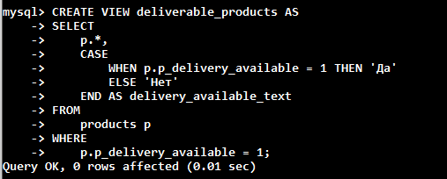

CREATE VIEW order_details AS

SELECT

o.order_ID,

c.c_name AS customer_name,

p.p_name AS product_name,

o.order_quantity,

p.p_price,

(o.order_quantity * p.p_price) AS total_amount,

o.order_date,

dt.dt_name AS delivery_type,

d.delivery_cost,

(o.order_quantity * p.p_price + d.delivery_cost) AS total_with_delivery

FROM

orders o

JOIN

customers c ON o.order_customer_ID = c.customer_ID

JOIN

products p ON o.order_product_ID = p.product_ID

LEFT JOIN

deliveries d ON o.order_ID = d.delivery_order_ID

LEFT JOIN

delivery_types dt ON d.delivery_type_ID = dt.delivery_type_ID;

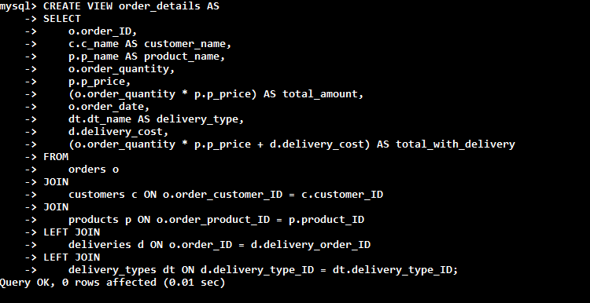

1. Обращение к представлениям

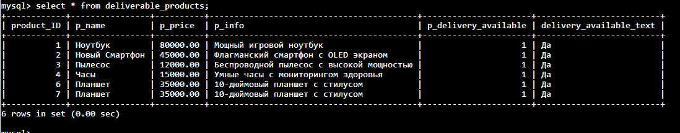

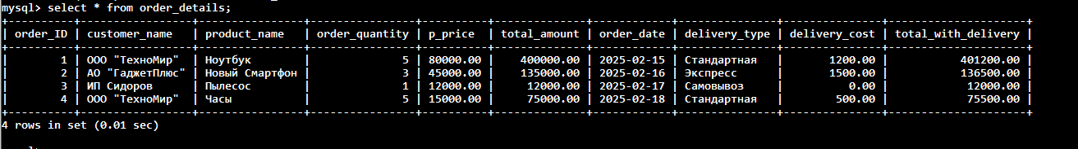

1. Удаление представлений

DROP VIEW IF EXISTS deliverable_products;

DROP VIEW IF EXISTS order_details;

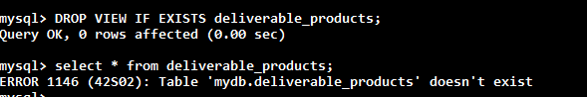



**Вывод:**

Научились работать с представлениями.